**UNIVERSIDAD DE TARAPACÁ**



**ESCUELA UNIVERSITARIA DE INGENIERÍA INDUSTRIAL, INFORMÁTICA Y DE SISTEMAS**



Área de Ingeniería en Computación e Informática



**Plan de proyecto  
“Tutankalechuga”**

**Autor(es): Leonel Alarcón Bravo  
 José Vásquez Gutiérrez  
 Gonzalo Vega Mujica**

**Asignatura: Proyecto II**

**Profesor(es): Diego Aracena Pizarro**

**Arica, 2018**

**Índice**

**Introducción** **3**

**Desarrollo** **4 - 6**

1. Descripción del proyecto fase 1 y Figura 1 de la maqueta E. 4
2. Figura 2 y 3 del modelo gráfico de la maqueta experimental 5
3. Materiales de construcción y figura 4 de la maqueta terminada 6

**Conclusión** **7**

# **Introducción**

Para comenzar, la hidroponía es una técnica de cultivo en la cual no se necesita la tierra para poder hacer crecer las plantas o cualquier otro cultivo deseado, ya que en este sistema será solo abastecido de agua y nutrientes dándole las condiciones suficientes para el correcto desarrollo y crecientes de la planta.

Cabe destacar, que existen diversas maneras de realizar un sistema hidropónico, esto dependerá de los recursos que tengamos a mano, por esta misma razón se nos planteó realizar nuestro propio sistema lo cual tendrán las características necesarias para cultivar en ella, y a su vez, abordaremos el desafío de que este sistema hidropónico se sistematice de manera que sea un sistema autónomo, en donde solo con un dispositivo celular se podrá comprobar varios aspectos o estados a tener en cuenta a la hora de realizar este tipo de sistema como es el pH de agua, su temperatura, entre otras cosas.

En esta ocasión, se cultivará lechugas, la razón de esta elección es porque el crecimiento de estas plantas es la más rápida entre muchas verduras, y con esto a su vez se podrá verificar el correcto funcionamiento de este lo antes posible.

# **Desarrollo**

En un comienzo se buscó la información correspondiente para realizar un sistema hidropónico adecuado. Lo más importante de la información recolectada es que los grados de inclinación para que el agua caiga es entre 10° y 18° recomendados, además que la distancia de separación entre las plantas es de 25 cm como recomendados, pero por temas de espacio, en esta ocasión la distancia entre las plantas se hizo de 20 cm.

Luego de la recolección de información, se realizó el diseño de la maqueta experimental del sistema hidropónico, el cual dio como resultado lo siguiente:

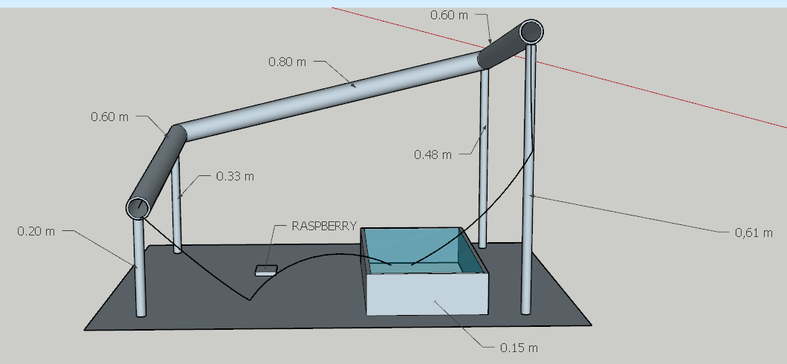

Figura 1. Maqueta Experimental Vista De Frente.

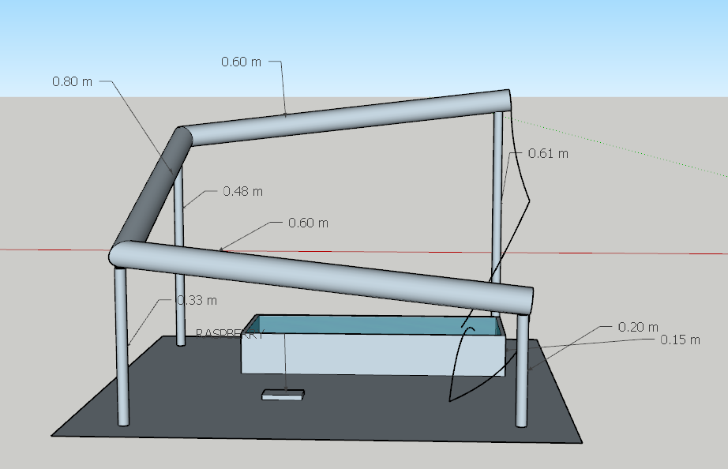

Figura 2. Maqueta Experimental Vista desde el lado izquierdo.

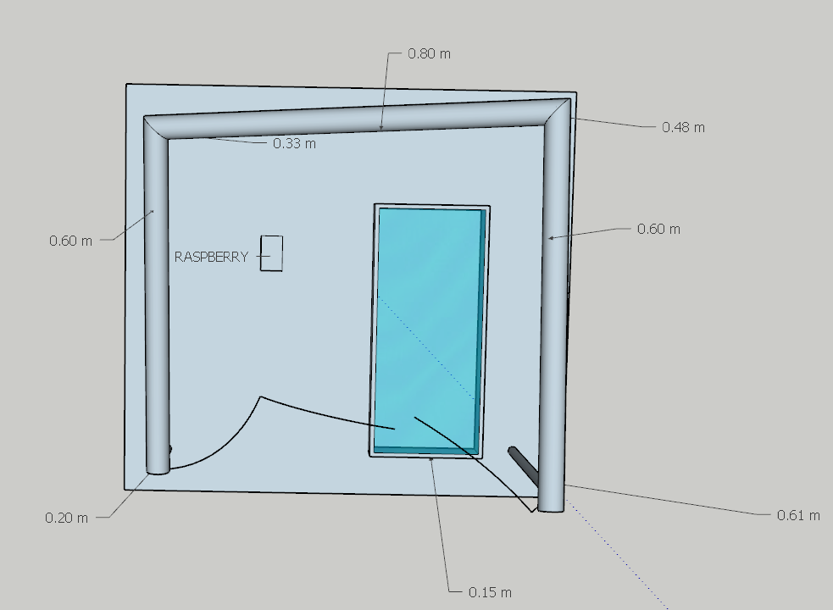

Figura 3. Maqueta Experimental Vista Desde Arriba.

Después de realizar el diseño gráfico de la maqueta experimental se procedió a realizar dicha maqueta, por ello se consiguieron los siguientes materiales y herramientas:

* Tubos PVC
* Madera
* Pegamento
* Taladro
* Cierra
* Serrucho
* Clavos
* Lija
* Transportador
* Cinta Métrica
* Martillo

Por último, al implementar el diseño y resolver unos detalles mínimos se llegó al resultado final de la maqueta experimental, el cual se visualiza en la FIgura 4.

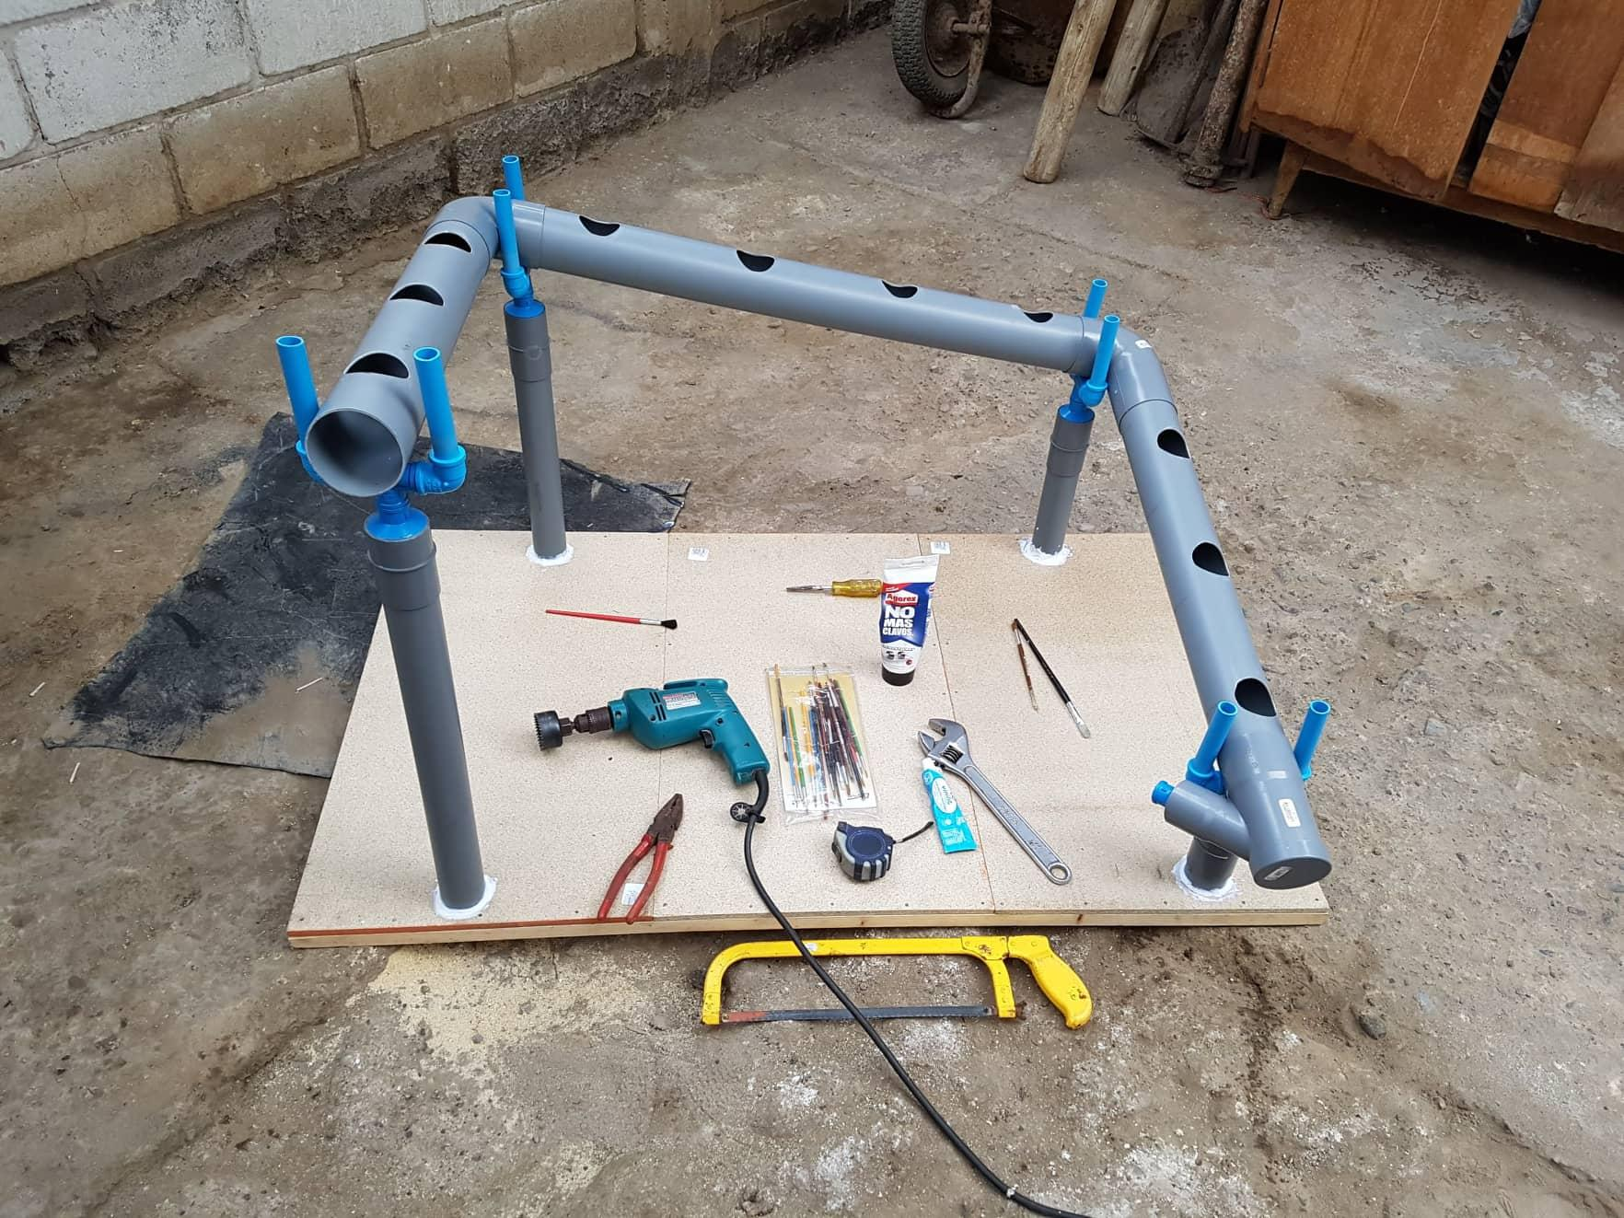

Figura 4. Maqueta Experimental Finalizada

# Conclusión

Para finalizar, en estas escasas primeras semanas de haber empezado a abordar el proyecto podemos concluir como equipo que el tema seleccionado por el profesor es bastante llamativo para nosotros, ya que no solo abarca la informatización y sistematización del mismo sino que también lo estamos aplicando directamente en un sistema representado en una maqueta práctica y física, si bien aún no tenemos el conocimiento del funcionamiento con el sistema hidropónico en relación a su implementación del rasberry pi realizar la maqueta experimental tuvo sus complicaciones pero al finalizar la primera etapa nos motivó bastante en continuar con el proyecto para nosotros mismos probar su correcto funcionamiento total y final.